https://www.youtube.com/watch?v=353r27wCIco

Instalar em um computador da rede o TCServer-2.4.9-7
O programa deverá estar rodando neste computador para comunicação com os leitores.
No TCServer, em Produtos / Configurações do Banco de Dados
Configurar o caminho para a pasta \PadraoInformatica\Sip\Arquivos\GERTEC.txt

Conectar ao Busca preço: plugue o equipamento na rede ele deve detectar um endereço IP (DHCP).
Digite o IP atribuído na tela do Windows sem o //
Usuário: admin Senha: admin
Na Aba Rede preencha com os dados do Servidor.
Identificação é: Busca Preço G2 E
IP dinâmico = Sim

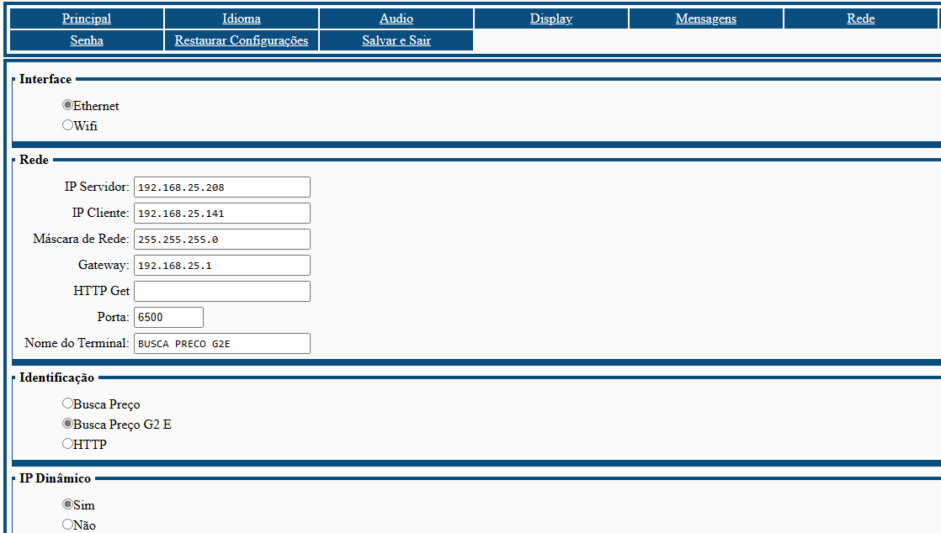

Na Aba Mensagens:
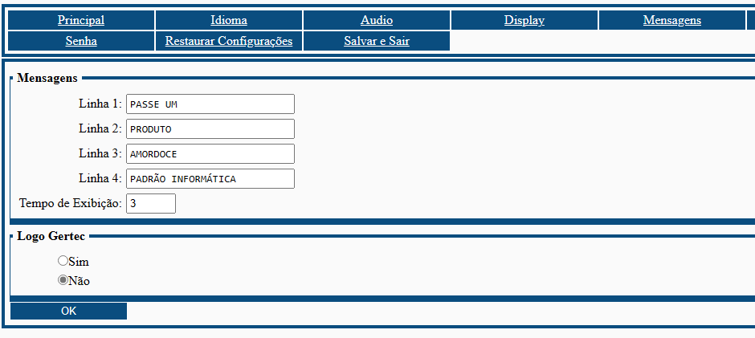
Salvar e Sair
- ATENÇÃO AO CADASTRO DE PARÂMETROS – aba AUTOMAÇÃO campo VALOR P/ TERMINAL

